2017年全省文化发展概述

2017年，全省文化系统以习近平新时代中国特色社会主义思想为指导，深入学习贯彻党的十九大精神，紧紧围绕“五位一体”总体布局和“四个全面”战略布局，认真贯彻落实中央和省委、省政府决策部署，坚持社会主义先进文化前进方向，把培育和弘扬社会主义核心价值观作为根本任务，坚定文化自信、坚持改革创新，扎实做好文化发展改革各项工作。
一、机构和人员
2017年末，全省统计范围内的文化（文物）单位5,289个，比上年减少517个；从业人员28,410人，减少2,904人。其中，各级文化（文物）单位1,451个，比上年增加3个；从业人员23,323人，减少2,282人。其中：图书馆66个，从业人员1,600人；文化馆（群众艺术馆）79个，从业人员2,286人；文化站901个，从业人员2,073人（其中：乡镇文化站626个，从业人员1,565人）；艺术表演团体44个，从业人员2,416人；博物馆77个，从业人员1,238人；美术馆11个，从业人员91人。
二、文化资金投入
2017年，全省文化（文物）总收入31.77亿元（不含基建拨款），比上年增加了1.47亿元，增长4.85%。其中：财政补助收入21.95亿元，比上年增加了1.57亿元，增长7.70%；上级补助收入0.12亿元，比上年增加了0.06亿元，增长100%；事业收入0.44亿元，比上年增加了0.04亿元，增长10%；经营收入0.04亿元，和上年相比没有变化；其他收入9.22亿元，比上年减少了0.20亿元，降低2.12%。
全省文化（文物）事业费21.95亿元（不含基建拨款），占全省财政总支出3725.72亿元的比例为0.59%；人均文化事业费65.51元，全国排名第14位。
全省文化事业费逐年递增，1998年至2017年十九年间，全省各级财政对文化事业经费投入累计达170.31亿元（不含基建拨款），从1998年的1.62亿元增加到2017年的21.95亿元，年均增长14.70%。
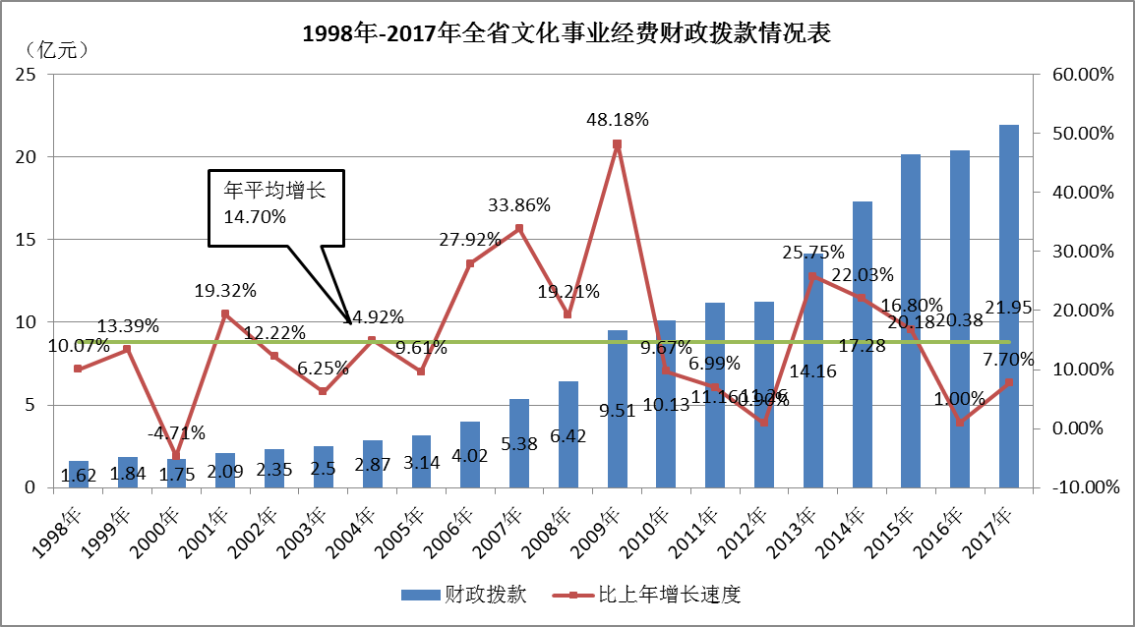
其中：对公共图书馆经费投入从1998年的0.24亿元增加到2017年的3.02亿元，年均增长14.26%。对群众文化经费投入从1998年的0.27亿元增加到2017年的4.84亿元，年均增长16.41%。对艺术表演团体经费投入从1998年的0.42亿元增加到2017年的2.75亿元，年均增长10.40%。对博物馆经费投入从1998年的0.11亿元增加到2017年的3.07亿元，年均增长19.15%。省直文化事业经费从1998年的0.51亿元增加到2017年的3.63亿元，年均增长10.88%。
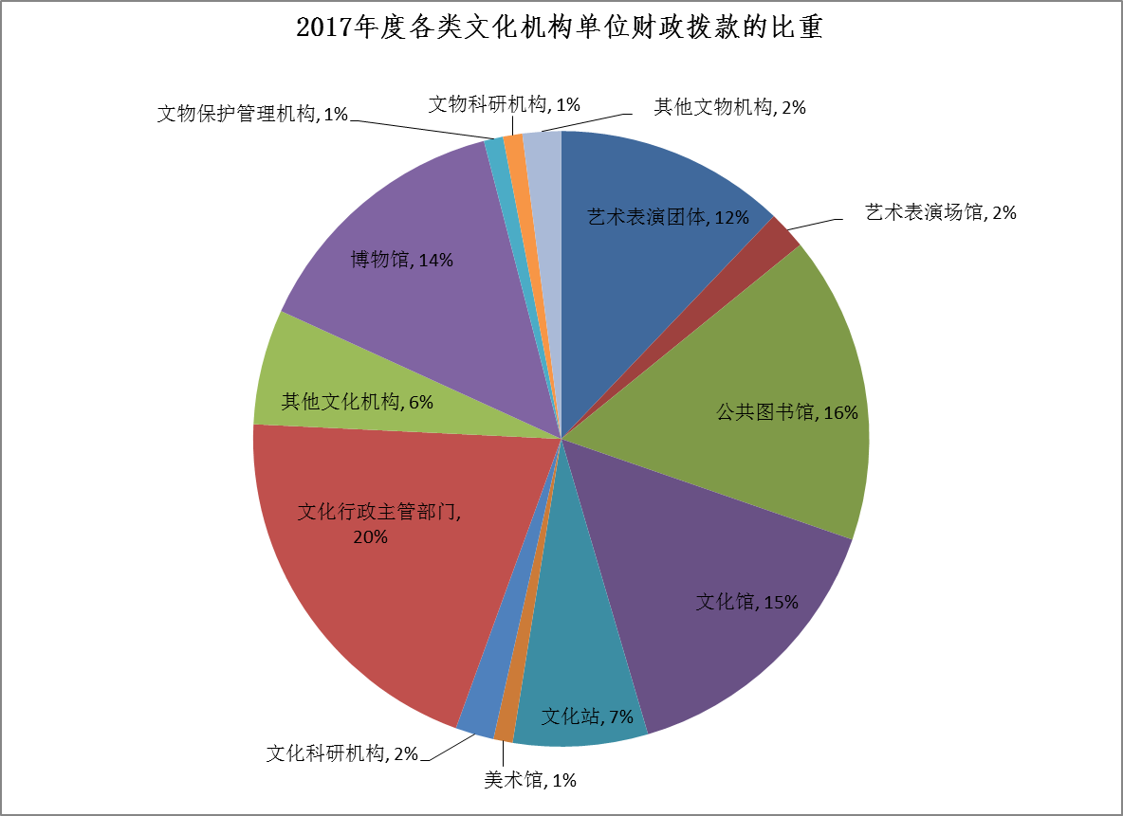
全省文化（文物）基本建设投资规模不断加大，一批文化基础设施相继开工建设，全省文化（文物）基本建设投资由2010年的1.56亿元增加到2016年的4.70亿元，年均增长17.06%。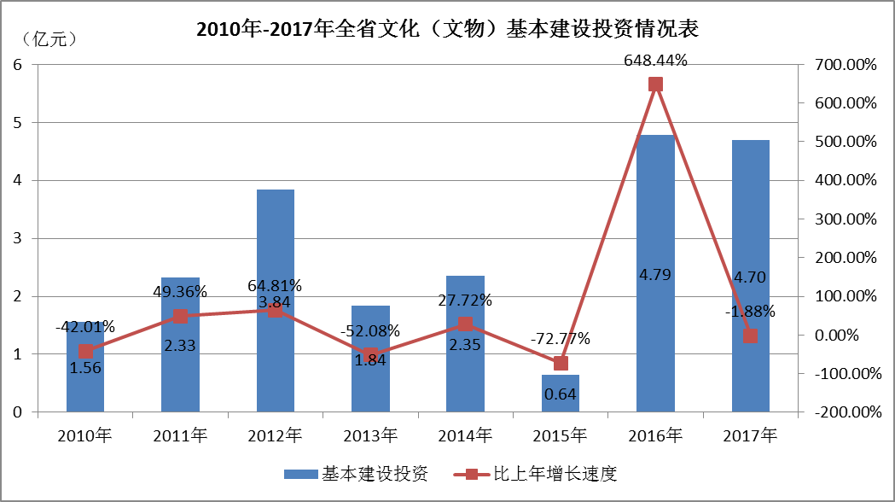
三、艺术创作演出
2017年末，全省共有艺术院团68个，从业人员3,199人，其中：省直艺术院团4个，从业人员618人；各级文化部门管理的艺术院团40个，从业人员1,798人；民间职业剧团24个，从业人员783人。
精品剧目创作成果丰硕。以吉剧振兴工程为引领，创作演出大型现实题材吉剧《宝贝回家》、交响乐《长白音画》和以宣传黄大年先进事迹为主题的舞台艺术作品。大型原创舞剧《人·参》在长公演和晋京演出。
吉林舞台艺术影响力不断扩大。圆满完成新年戏曲晚会、春节团拜会、元宵京剧晚会、外交部吉林全球推介、“一带一路”国际合作高峰论坛、东北亚博览会等重大演出任务。京剧电影《孙安动本》在长春首映，吉林歌舞连续20年参加央视春晚演出，吉林戏曲剧目入选2018年新年戏曲晚会，延边歌舞团舞蹈《长鼓行》荣获第十一届中国舞蹈“荷花奖”民族民间舞奖。精选打磨一批优秀剧目入选中国京剧像音像集萃工程、第八届中国京剧艺术节、全国基层院团戏曲会演、辽吉黑蒙四省区地方戏曲展演活动。
文艺舞台更加活跃。围绕“健康生活·悦动吉林”和市民文化节、农民文化节等重要活动，顺利完成“送演出下基层”省政府年度民生实事项目3000场、省级公益和低票价精品惠民演出400余场，戏曲进校园活动100场。成功举办中国·四平首届二人转艺术节、吉林省优秀戏曲剧目晋京展演、百场儿童剧千里边疆行等文艺活动。
四、公共文化服务
截止到2017年底，全省文化部门公共文化服务机构1,134个，其中：公共图书馆66个、文化馆（含群艺馆）79个、乡镇综合文化站626个、街道文化站275个、博物馆77个、美术馆11个。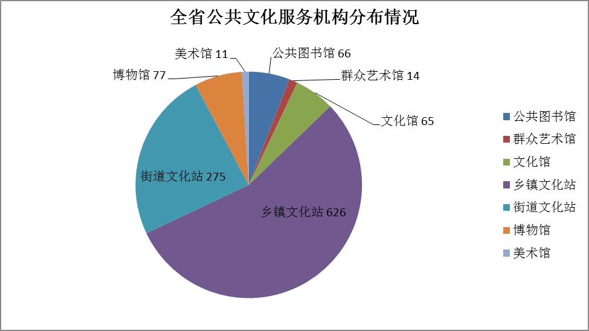
全省文化部门公共文化服务机构实际使用房屋建筑面积1177320平方米，每万人拥有公共文化设施面积450.08平方米。
近八年来，全省公共文化服务体系财政补助经费从2010年的5.16亿元，增加到2017年的11.13亿元（不含基建拨款），年平均增长11.61%。
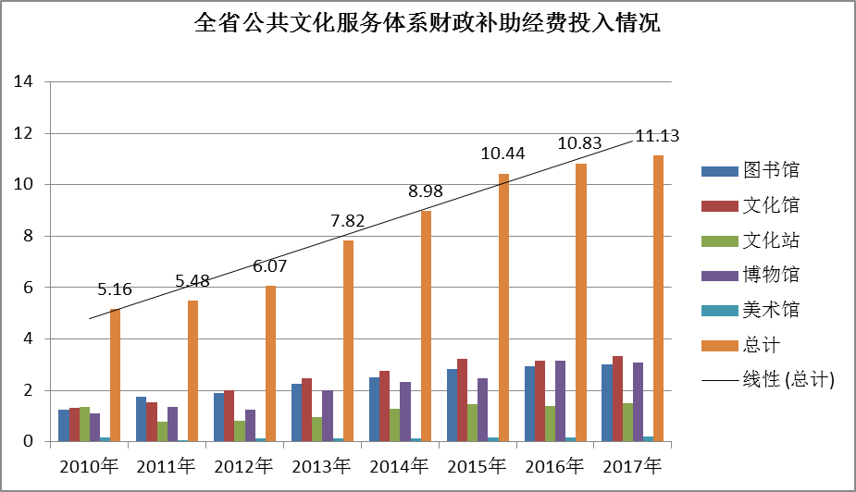
近八年来，全省公共文化服务体系财政补助经费累计达到65.63亿元（不含基建拨款）。按机构类型分，公共图书馆18.41亿元，占财政补助总计的28.05%；文化馆（含群艺馆）19.80亿元，占30.17%；文化站9.51亿元，占14.49%；博物馆16.75亿元，占25.52%；美术馆1.16亿元，占1.77%。
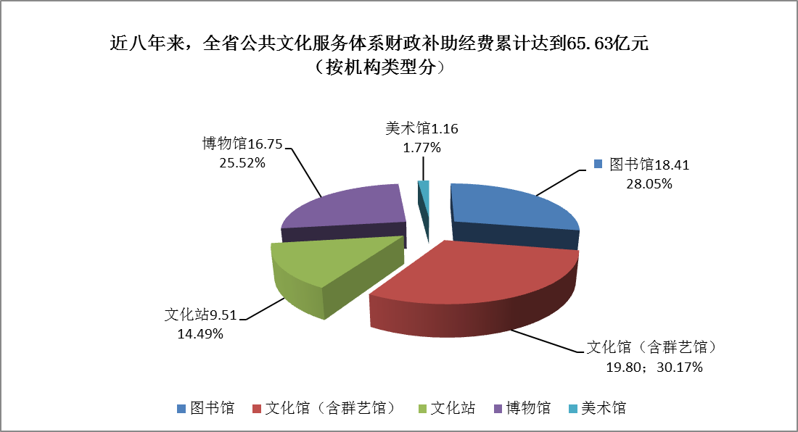
按地区分，长春地区（含省直单位）24.62亿元，占财政补助总计的37.51%；吉林地区9.39亿元，占14.31%；四平地区3.30亿元，占5.03%；辽源地区3.13亿元，占4.77%；通化地区4.20亿元，占6.40%；白山地区3.29亿元，占5.01%；松原地区4.02亿元，占6.13%；白城地区3.61亿元，占5.50%；延边朝鲜族自治州8.63亿元，占13.15%；其他（包括：长白山管委会、公主岭市、梅河口市）1.44亿元，占2.19%。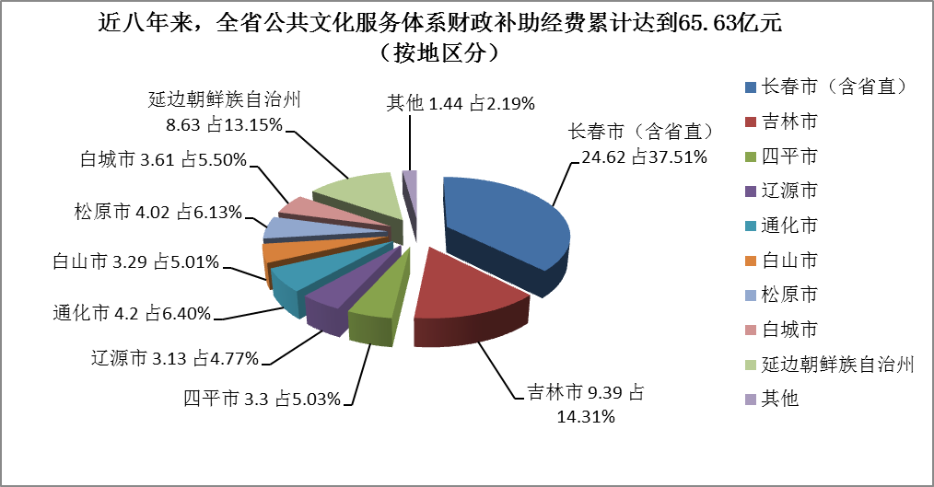
全省公共文化服务体系不断完善，吉林、四平、白山、辽源、通化国家公共文化服务体系建设示范区、示范项目顺利实施，积极开展“阳光工程”—中西部农村文化志愿服务计划、中西部贫困地区公共数字文化服务提档升级和数字文化馆等试点项目，推动“吉林省军民融合发展—公共数字文化进边防”。围绕“健康生活·悦动吉林”活动，组织开展“百首‘中国梦’主题歌曲千家传送万人同唱”、书法美术摄影大赛、长白之声合唱节、广场系列活动、全民艺术普及培训、扶贫公益大讲堂、非物质文化遗产展览展示等系列活动。顺利完成扶持建设200个农村文化小广场省政府年度民生实事项目、500个贫困村和135个国贫县行政村综合性文化服务中心设备配备工作。
五、文化市场
2017年末，全省文化市场经营单位3,800家，从业人员14,495人。其中娱乐场所1,460家，从业人员5,805人；互联网上网服务营业场所（网吧）2,186家，从业人员5,838人；非国有艺术表演团体24家，从业人员783人。资产总计33.78亿元，比上年增加8.31亿元，增长32.63%。营业收入13.61亿元，比上年增加1.52亿元，增长12.57%。利润总额6.63亿元，比上年增加1.55亿元，增长30.51%。
不断提升市场培育和监管水平。深入推进“放管服”改革，开展“双随机一公开”执法检查，运用“一张网”提供便民服务，配合工商部门推进“多证合一”改革工作。贯彻落实省委、省政府《关于进一步深化文化市场综合执法改革的实施意见》，不断强化文化综合执法能力。“东本愿寺文物案”被评为全国文物案件十大指导性案例,“长春市天藏阁文化艺术传播有限公司案”被评为2015-2017年度全国文化市场综合执法优秀案卷。鼓励娱乐场所参与公共文化服务，引导上网服务行业和娱乐行业探索多业态经营，扶持电子游戏游艺园区发展，举办吉林省暨长春市2017电子竞技大赛，组织开展“大练兵大比武”活动，被文化部授予“全国文化市场对口交流活动先进单位”称号。
六、文化产业
文化产业基地（园区）建设取得新成效。5个文化产业项目获国家文化产业发展专项资金扶持，东北亚文化创意科技园申报国家级文化产业示范园区已通过初审。推动“国产动漫产品生产基地”等动漫产业基地加快发展，组织省内文化企业参加北京文博会、东北文博会等，吉林展团分别荣获“优秀组织奖”和“最佳展览展示奖”。
引导扩大文化消费试点。长春市、吉林市先后被确定为国家文化消费试点城市，并成功举办文化消费惠民季等活动。省博物院、省图书馆、长春伪满皇宫博物院被文化部确定为文创产品开发试点单位，文创产品开发取得初步成果。通化、白山的松花石（砚）产业快速发展，吉林禹硕影视传媒股份有限公司被评为2017年吉林省十大服务业名牌企业，吉林省建筑装饰集团东北亚文化创意科技园管理中心被评为吉林省名牌生产（服务）企业。
七、文化遗产保护
2017年末，全省共有文物机构170家，比上年增加30家，新增30家其他行业和民营博物馆；从业人员1,933人，比上年增加361人。从单位性质看，全省文物保护管理机构52家，占文物机构总量的30.59%；博物馆107家，占62.94%；文物科研机构3家，占1.76%；文物商店和其他文物机构8家，占4.71%。
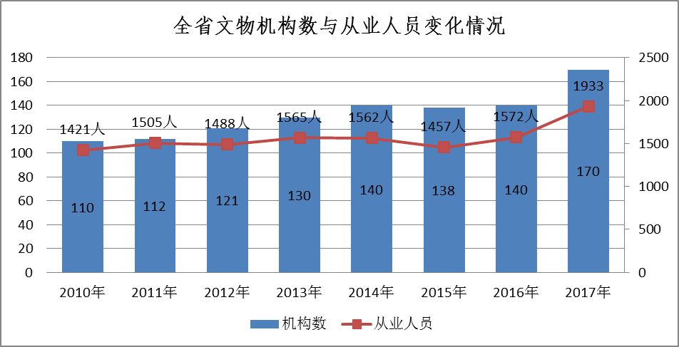
2017年末，财政补助收入4.15亿元（不含基建拨款），比上年减少0.24亿元，增长-5.47%，其中：文物保护管理机构0.29亿元，比上年减少0.24亿元，增长-45.28%；博物馆3.07亿元，比上年减少0.09亿元，增长-2.85%；其他机构0.48亿元，比上年增加0.12亿元，增长33.33%。
近八年来，全省文物事业费从2010年的1.40亿元，增加到2017年4.15亿元，年均增长16.79%。
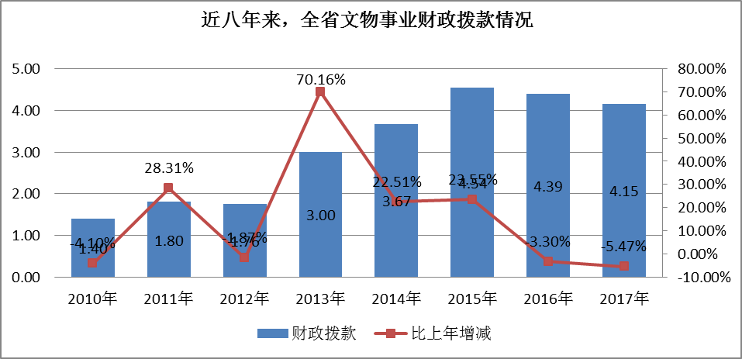
实施考古吉林工程，长白山神庙遗址考古发掘和高句丽考古调查取得重大成果，磨盘村山城列入国家考古遗址公园立项名单。遴选省内15个具有特色的民俗文化和地域风情的乡村地区，实施“吉林印记”乡村博物馆建设项目, 全省博物馆开展流动展览进社区、部队、校园。成功举办第19届东北亚地区美术作品展、“笔歌墨舞”—喜迎党的十九大吉林省美术作品展、“赤子丹心”—黄大年同志先进事迹展等13个展览活动。
推动非物质文化遗产保护传承工作向更高标准迈进。《吉林省非物质文化遗产保护条例》正式实施，圆满完成“第六届中国成都国际非物质文化遗产节”、全球推介吉林相关非遗项目，成功举办“文化和自然遗产日”、吉林省非物质文化遗产及民族特色产品博览会、吉林省传统表演艺术类非物质文化遗产项目汇演、非物质文化遗产旗袍项目展演展示等展览展示活动。
八、对外文化交流
“走出去”成果丰硕。赴日本参加第19届东北亚地区美术作品展，赴韩国参加2018年平昌冬奥会倒计时一周年庆祝活动，赴俄罗斯参加中国春节主题文化活动、“感知中国-吉林文化周”，举办“台湾青少年传统艺术培训计划-延边大学舞蹈研习营”。
“引进来”丰富多彩。中国歌剧舞剧院《小二黑结婚》、广西《八桂大歌》，英国《阿卡贝拉的魅力诱惑》、加拿大《你是演奏家》、《北欧之声》小提琴与钢琴音乐会等国内外优秀舞台剧目相继上演。

